**中铠街区体育**

# 2017年街区运动会益智类

# 平板支撑竞赛规程总则

**一、主办单位：**无锡市梁溪区惠山街道

**二、承办单位：**无锡市中铠体育俱乐部

**三、竞赛日期：**2017年4月下旬（待定）

**四、竞赛地点：**社区居委或中铠城市运动公园

**五、竞赛规则：**参赛人数限定200人，参赛者肘卧地面，两脚前掌着地，两肘关节支撑，两手掌向上，手背向下贴地，身体与头、腿形成水平面，肩肘关节与身体保持夹角90度不动；累计时长。

**六、竞赛流程：**

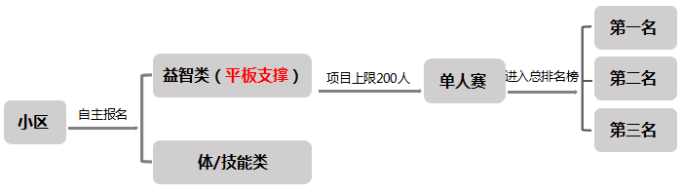

**八、参与方式：**线上报名+线下报名（方式及报名时间待定）

线上：关注官方报名平台“中铠街区体育”，填写报名信息，完成报名；

线下：到制定地点（所属社区居委、或中铠城市运动公园前台）填写报名表。

友情提醒：1、选手若有高血压，心脏病等不适宜运动的疾病，请勿参赛。比赛开始前30分钟选手热身准备，在比赛途中若有身体不适，请自动终止比赛。主办方不承担由于身体原因引发的一切后果。2、参赛者严禁冒名顶替、弄虚作假等，一经发现立即取消参赛资格。

**九、计分及奖项设置：**设置总排名榜，以个人成绩进行排名，每组前三名设置冠亚季军，同时设置创意奖项，比赛当天颁发奖章及证书，奖品则由工作人员上门进行赠与仪式。

1. **最终解释权归2017年街区运动会组委会所有，未尽事宜由主办单位另行通知**